ESCUELA NORMAL DE EDUCACIÓN PREESCOLAR

CICLO ESCOLAR 2019 – 2020

PLANEACIÓN Y EVALUACIÓN EDUCATIVA

DOCENTE:  PROFRA. MARIA ELENA VILLARREAL MARQUEZ

ACTIVIDADES EN LINEA PARA LAS SEMANAS DE CONTINGENCIA SANITARIA

 30  DE JUNIO

CARTA DE EXPECTATIVAS

PAOLA DAVILA PEÑA

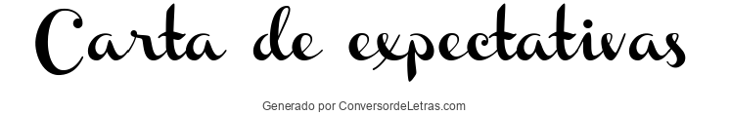

Carta 11/02/20

Mi compromiso para la asignatura o curso es participar en el aula, prestar atención en clase, ser responsable a la hora de entregar mis tareas, hacer que mis tareas y trabajos sean excelentes y tengan una buena presentación, aprender sobre la materia, al igual que tener buenas calificaciones. Dentro de mis expectativas están el poder adaptarme en este grupo, continuar con el rendimiento que tengo ahora, también aprender y entender los contenidos de este curso y que esos aprendizajes ponerlos en practica como docente mas adelante.

Considero que si cumplí con lo que mencioné en la carta, fui responsable al momento de cumplir con las tareas, prestar atención en las clases, y entregarlos de la mejor manera, presentables, y considero que tuve buenas calificaciones no la mejores pero si buenas Siempre puse de mi parte para aprender todo lo relacionado a este curso y seguir mejorando al realizar cada una de las actividades, así como investigar en diversas fuentes de información que me brindara alguna oportunidad, idea, o método para mejorar mi aprendizaje.

Por lo que considero que todo lo esperado a inicio de semestre fue cumplido e incluso aprendí mas de lo esperado. Sin embargo aun tengo algunas cosas que perfeccionar pero esta se dará con la practica y el paso del tiempo.